Министерство науки и высшего образования Российской Федерации

Федеральное государственное бюджетное образовательное учреждение высшего образования

«Рязанский государственный радиотехнический

университет имени В.Ф. Уткина»

Кафедра «ЭВМ»

Отчет о лабораторной работе №3

«»

по дисциплине

«Микропроцессорные системы и

интерфейсы периферийных устройств»

Выполнили:

Студенты группы 045

Вашкулатов Н.А.

Анохин В.А.

Проверили:

доц. каф. ЭВМ Устюков Д.И.

доц. каф. ЭВМ Кистрин А.В.

**Цель работы**: получение навыков создания программных реализаций функций времени на примере формирователя импульсных сигналов.

**Ход работы**

**Задание 3.1**

Введите программу LR_3, выполните компиляцию. Подключите входы логического анализатора, как описано в работе 1. Выберите для выполнения подпрограммы рр1 и рр2.

1. Выполните настройку логического анализатора. Включите константу variant1 для выбора функции выводов порта А, при этом строка ввода константы variant2 должна быть закомментирована. Устанавливая курсор на номер канала, разместите диаграммы в соответствии с разрядами рис. 3.7).

2. Выполните измерение периода повторения и частоты импульсов для старшего и младшего разрядов функции N(t). Впоследствии эта функция будет использоваться как модулирующий сигнал.

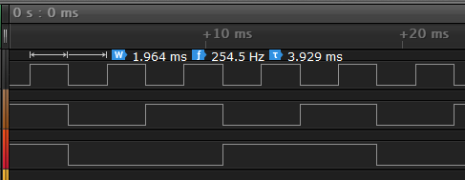

Младший

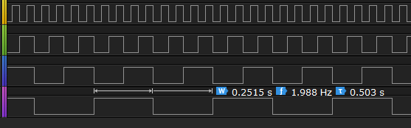

Старший

**Задание 3.2**

1. Отключите (закомментируйте) команды формирования временной задержки. Повторите измерение периода и частоты импульсов. Определите быстродействие МК.

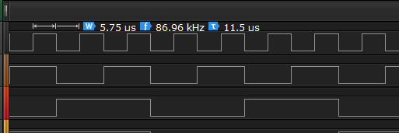

Младший

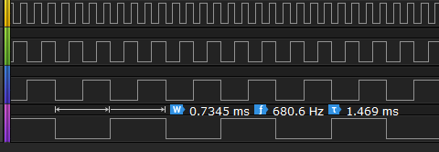

Старший

2. В подпрограмме рр1 включите константу для программирования функций вывода порта А variant2, а в рр2 включите формирование временной задержки.

Выполните измерение параметров всех выходных импульсов таймера. Для каждого канала приведите значения параметров, использованных при программировании. приведите теоретическое и экспериментальное значения коэффициента заполнения.

**Задание 3.3.**

Исследуйте зависимость параметров импульсов на выходах таймера от кода делителя N_PSG. Составьте таблицу для теоретических и реальных параметров импульсов для значений кода N_PSG от 0 до 7.

Для получения экспериментальных значений необходимо устанавливать N_ PSG, выполнять компиляцию, загрузку памяти контроллера и запуск логического анализатора.

Постройте графики для зависимостей периода и частоты от кода N_ PSG. Запишите формулы для вычисления периода и частоты.

Составьте формулы для вычисления периода импульсов и частоты при заданных значениях периода тактовой частоты TIM_CLOCK, кода N_ARR, кода N_TIM1_BKG и кода N_PSG. Проверьте правильность формулы при N_ARR = N_PSG = 99 (в десятичной системе). Управляющие коды для управляемых делителей частоты удобно записывать в десятичной системе счисления.

1. Рассчитайте период импульсов при максимальных значениях кодов всех делителей: N_ARR, N_TIM1_BKG, N_PSG.

**Вывод**: в ходе работы получили навыки создания программных реализаций функций времени на примере формирователя импульсных сигналов.